武汉大学儿科学 · 智能体大赛项目
珞珈儿科智训：功能介绍
儿童全周期临床胜任力训练与OSCE考核智能体
核心结论 系统不是普通医学问答工具，而是一套由教师控制内容与标准、由学生完成临床操作、由系统记录证据并形成反馈的儿科临床教学平台。

编制日期：2026年08月07日
文档状态：教师沟通与建设确认稿

一、系统定位与建设目标
“珞珈儿科智训”面向儿科学专业学生的见习、实习和OSCE训练。系统以虚拟患儿病例为载体，同时模拟患儿与家长，支持学生完成问诊、观察、查体、检查、诊断、处置和沟通，并依据教师确认的量表形成可解释评价。
老师最需要了解的三点 第一，医学内容和评分标准由教师决定；第二，学生必须主动操作才能获得信息；第三，系统记录全过程，而不是只给一个总分。

建设目标
- 让难以重复配合的真实患儿场景能够安全、稳定地反复训练。
- 把患儿、家长和医生三方沟通纳入儿科临床能力评价。
- 让低频、高风险病例能够在无患者伤害的环境中练习。
- 让OSCE评分能够回到学生具体操作证据，并自动推荐补练。
- 沉淀武汉大学儿科学课程自己的病例、量表、指南和教学经验。

二、系统功能全景
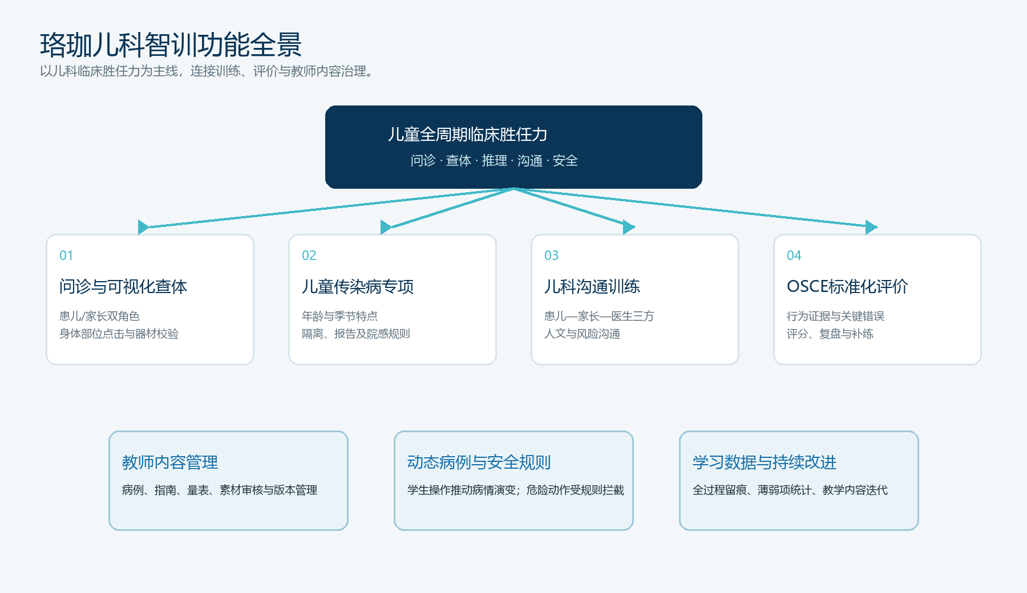
图1 系统功能全景

2.1 儿科问诊与可视化查体
系统分别模拟患儿和家长。患儿根据年龄表达主观感受，家长补充出生史、喂养史、发育史、接种史和病程时间线，避免两个角色重复提供全部信息。
- 可视化患儿模型：点击口腔、胸部、腹部、皮肤等部位，触发张口、吐舌、转身、抬臂等动作或表面体征。
- 器材工具栏：听诊器、血压计、体温计、压舌板等器材由学生自主选择。
- 专业校验：只有“病例状态＋器材＋身体部位＋操作顺序”匹配，才开放呼吸音、血压、体温等深层信息。
- 操作反馈：提供选中状态、动作动画、成功提示和分级纠错，并记录错误次数、顺序和用时。

2.2 儿童传染病专项
- 按年龄、季节、传播途径、临床综合征和隔离要求组织知识。
- 突出儿童非典型表现、疫苗接种、快速恶化风险和剂量安全。
- 训练接触史、聚集性发病史、报告流程、院感防控和家庭宣教。
- 每条知识记录来源、版本、审核教师和下次复核日期。

2.3 儿科沟通专项
- 覆盖哭闹拒检、焦虑家长、抗菌药诉求、疫苗犹豫、知情同意和青春期隐私等场景。
- 评价共情、通俗表达、风险解释、共同决策、儿童权益保护和安全网告知。
- 同一病例可配置不同家长性格与认知水平，训练学生适应性沟通。

2.4 OSCE标准化评价
- 支持问诊站、查体站、临床思维站、沟通站、急救站和健康宣教站。
- 量表由客观行为点、关键错误项和整体表现组成；正式成绩以教师锁定版本为准。
- 保存提问、点击、器材选择、操作顺序、用时、病情变化和沟通表达，形成证据链。
- 输出总分、分维度表现、扣分证据、标准示范和个性化补练任务。

2.5 教师内容与教学管理
- 创建或导入病例，配置适用年级、难度、学习目标和危险信号。
- 维护知识来源、体征素材、器材映射、沟通脚本和OSCE量表版本。
- 发布训练任务，设置时长、提示等级、考核模式和可见结果。
- 查看班级薄弱项、病例难度、评分一致性和内容使用情况。

三、角色与操作路径
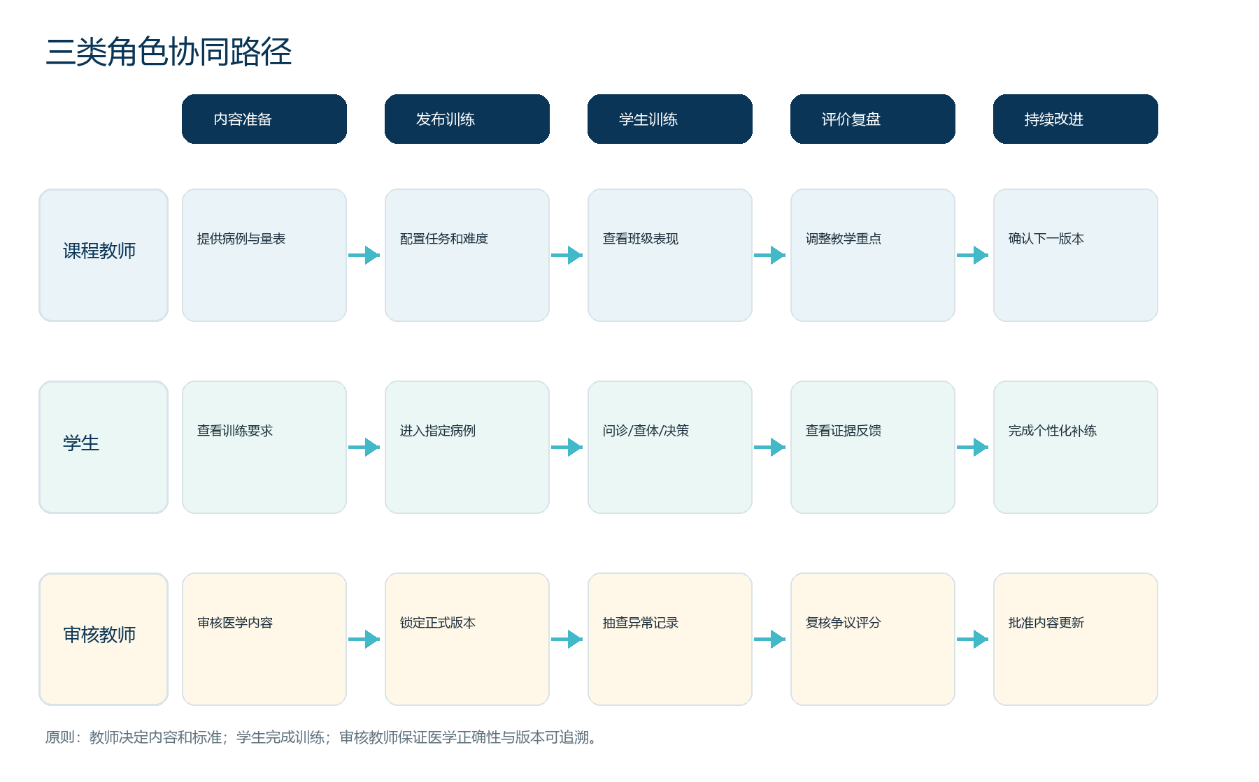
图2 三类角色操作路径
角色 | 主要职责 | 系统中的关键操作
课程教师 | 定义教学目标并组织教学 | 选择病例、配置难度与提示、发布任务、查看班级结果
学生 | 完成临床训练并改进能力 | 问诊、可视化查体、器材检查、诊疗决策、沟通、查看反馈与补练
医学审核教师 | 保证医学正确性和评分公平 | 审核病例与指南、确认器材规则、锁定量表、复核异常评分
系统管理员 | 维护平台运行和权限 | 账号、角色权限、日志、版本备份和数据安全配置

四、典型教学应用

课前自主训练
学生在见习前完成基础病例，教师查看共性遗漏项并调整课堂重点。

课堂情境教学
教师投放同一患儿病例，学生分组讨论并比较不同操作导致的病情变化。

OSCE考前训练
按照正式考站时长和量表完成练习，隐藏提示，输出逐项证据。

低频危重病例
模拟低氧、休克、惊厥等快速变化场景，训练识别、处置顺序与患者安全。

传染病与沟通
同时考查接触史、隔离报告和对家长的风险沟通。

建议的武汉大学特色
- 使用经授权的校本病例、校本OSCE量表和教师标准示范形成核心教学资产。
- 把“德医双修、知行合一”落实为儿童权益、家长沟通、共同决策等可观察行为。
- 由儿科学课程教师与附属教学医院教师共同审核病例和量表；未经授权不使用医院名称或诊疗特色。
- 围绕武汉地区儿童季节性传染病和托幼机构聚集性场景建设专题病例，所有内容标明来源和时间。

五、知识库建设所需资源清单
以下材料用于把通用原型转化为可教学、可考核、可追溯的校本系统。真实病例和多媒体素材必须先完成脱敏、授权与医学审核。

A. 教学目标与课程标准
编号 | 老师需提供的资料 | 用途
A01 必须 | 儿科学课程大纲、培养目标、见习/实习要求 | 建立能力框架和适用年级
A02 必须 | 课程知识点目录、章节结构和重点难点 | 建立知识标签与检索目录
A03 建议 | 学生常见错误、课程评价和教师教学痛点 | 设计重点提示与补练任务

B. 病例与问诊知识
编号 | 老师需提供的资料 | 用途
B01 必须 | 首批10—20例脱敏教学病例，至少1例完整示范病例 | 构建校本病例库和参赛主病例
B02 必须 | 各年龄段标准问诊框架与推荐问法 | 配置意图识别和问诊评分点
B03 必须 | 病例中患儿与家长分别掌握的信息、情绪和配合度 | 建立双角色信息差与表达规则
B04 建议 | 教师标准问诊示范或脚本 | 校准角色回答和示范反馈

C. 查体、器材与多媒体
编号 | 老师需提供的资料 | 用途
C01 必须 | 身体部位—观察动作—可见表面体征映射表 | 设计患儿模型热点与动作反馈
C02 必须 | 器材—身体部位—操作顺序—可获取信息映射表 | 实现器材逻辑校验和信息解锁
C03 必须 | 各检查项目标准操作、禁忌和常见错误 | 建立错误引导和OSCE证据规则
C04 条件必须 | 患儿模型、动作、器材图标、皮疹图片、呼吸音、心音、咳嗽声及授权 | 建设可视化与多模态查体场景
C05 必须 | 体征正常值、年龄分层阈值和危险信号 | 实现结果解释和安全告警

D. 传染病与临床规则
编号 | 老师需提供的资料 | 用途
D01 必须 | 指定教材、指南、共识清单及版本 | 建立可追溯医学知识来源
D02 必须 | 儿童传染病年龄、季节、传播和非典型表现要点 | 建设儿童传染病特点库
D03 必须 | 隔离、报告、院感防控和托幼机构处置流程 | 建立安全与公共卫生规则
D04 必须 | 年龄/体重相关用药与剂量安全规则的指定来源 | 建设剂量校验边界；不直接用于临床

E. 沟通与医学人文
编号 | 老师需提供的资料 | 用途
E01 必须 | 典型儿科沟通场景、目标、禁忌表达和评分点 | 建设沟通任务库
E02 必须 | 家长焦虑、拒检、知情同意、疫苗犹豫等推荐表达 | 配置角色反应与沟通反馈
E03 建议 | 儿童权益、青春期隐私和坏消息告知规范 | 建设医学人文考站

F. OSCE与评价
编号 | 老师需提供的资料 | 用途
F01 必须 | 现行儿科OSCE考站任务、评分表和关键错误项 | 建立正式评价量表
F02 必须 | 评分权重、封顶规则、严重错误和补练映射 | 实现可解释计分
F03 必须 | 标准答案、可接受表达及争议评分处理原则 | 支持语义判断与人工复核
F04 必须 | 部位×器材×病例状态测试矩阵及医学验收人 | 完成正式功能测试与签字

G. 治理、平台与参赛材料
编号 | 老师需提供的资料 | 用途
G01 必须 | 病例脱敏规范、数据使用范围和伦理/信息部门意见 | 确定数据使用与部署边界
G02 必须 | 知识库内容审核教师名单、专长和审核时间 | 落实医学审核与争议裁决
G03 必须 | 最终落地平台、账号权限、网络和设备条件 | 确定技术路线、权限和部署
G04 必须 | 比赛通知、评分细则、申报模板和截止日期 | 确定参赛边界与倒排计划
G05 必须 | 项目名称、成员、指导教师及署名顺序 | 统一全部教师汇报和参赛材料
G06 条件必须 | 武汉大学、学院及附属医院名称和视觉标识授权范围 | 合规呈现校本特色

材料提交原则 不提交真实患儿姓名、病历号、联系方式、精确住址、影像号或任何账号密钥。不能确认授权范围时，先提供目录和脱敏样例，由项目组确认后再批量整理。

六、老师需要优先确认的事项
- 确定第一批完整示范病例及其审核教师。
- 确认身体部位—器材—操作顺序—可获取信息映射表。
- 提供现行儿科OSCE量表与关键错误项。
- 确认真实病例、多媒体素材和学校标识的使用边界。
- 提供比赛通知、评分细则、展示时长和截止日期。
完成上述五项后，即可把功能范围、医学标准和参赛重点锁定，进入正式内容建模和系统实现。

